Всероссийская социальная компания
«Без вас не получится!»
Данные официальной статистики аварийности с участием детей свидетельствуют:
1. Каждое 10-е ДТП с детьми-пассажирами произошло из-за выезда на полосу, предназначенную для встречного движения, или обгона.
2. Каждое 10-е ДТП, в котором погиб ребёнок произошло из-за превышения скорости или несоответствия скорости конкретным условиям движения.
3. Каждый 10-й ребенок погибает в ДТП при выезде на полосу, предназначенную для встречного движения.
4. Вероятность гибели ребёнка в ДТП на полосе, предназначенной для встречного движения, без использования средств пассивной безопасности увеличивается в 3 раза.
5. Вероятность гибели ребёнка в ДТП при превышении скорости без использования средств пассивной безопасности увеличивается в 2 раза.
Цель компании – донести до родителей, водителей важность соблюдения ПДД,
правил перевозки детей в транспортных средствах,
отказа от выполнения опасных маневров на дороге.

Не будьте равнодушными по отношению к своим близким!
Узнайте о всех правилах безопасности юного пассажира!

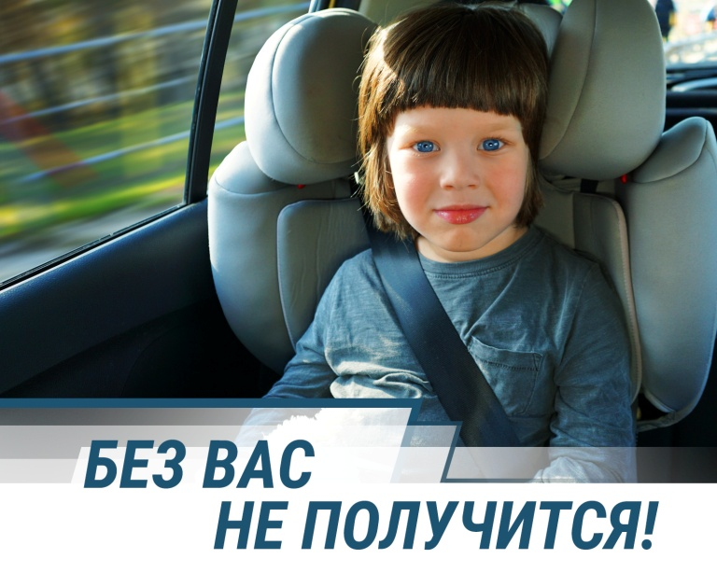

#gibdd #бездтп #детипассажиры #непревышай #необгоняй #автокресло #chelgai74

